**HONORABLE ASAMBLEA**

**PRESENTE.-**

Quienes suscribimos, Diputadas de esta Sexagésima Quinta Legislatura, con fundamento en la fracción II del artículo 192 de la Ley Orgánica del Poder Legislativo, así como del inciso a, fracción II del artículo 116 del Reglamento Interior y de Prácticas Parlamentarias del Poder Legislativo, nos permitimos reservar el proyecto de Presupuesto de Egresos del Estado de Chihuahua, para el Ejercicio Fiscal 2021, para su discusión en lo particular, agregando que tenemos una propuesta de dos artículos transitorios adicionales, la cual entregamos ahora por escrito.

En este tenor y con los fundamentos expresados en el proemio, me permito poner a la consideración de esta Soberanía, la siguiente propuesta:

**ARTÍCULO DECIMOCUARTO**.- Se autoriza al Poder Ejecutiv o del Estado de Chihuahua, a trav és de la Secretaría de Hacienda para que, dentro del presupuesto asignado a la Fiscalía General del Estado, específicamente de las Unidades Responsables de: 1) Oficina del C. Fiscal Especializado en Operaciones Estratégicas; y, 2) Dpto. de la Coordinación en Fiscalía Especializada en Operaciones Estratégicas, se reasignen los importes de $5,796,520.00 y $3,233,972.00, respectivamente; a la Oficina del C. Fiscal Especializado en Atención de Mujeres Víctimas del Delito por razones de Género (FEM).

**ARTÍCULO DECIMOQUINTO.-** Se autoriza al Poder Ejecutiv o del Estado de Chihuahua, a través de la Secretaría de Hacienda para que, dentro del presupuesto de la Fiscalía General del Estado, se realicen las adecuaciones y/o las gestiones y/o transferencias y/o asignaciones presupuestales necesarias, para cumplimentar la asignación de $ 30,000,000.00 (treinta millones de pesos 00/100 M.N.), en relación con lo autorizado en el Artículo Séptimo del Decreto No. LXVI/APPEE/0638/2019 I P.O., para destinarse a la Fiscalía Especializada en Atención a Mujeres Víctimas del Delito por Razones de Género, para el fortalecimiento de las capacidades institucionales y de equipamiento, para el ejercicio fiscal 2021.

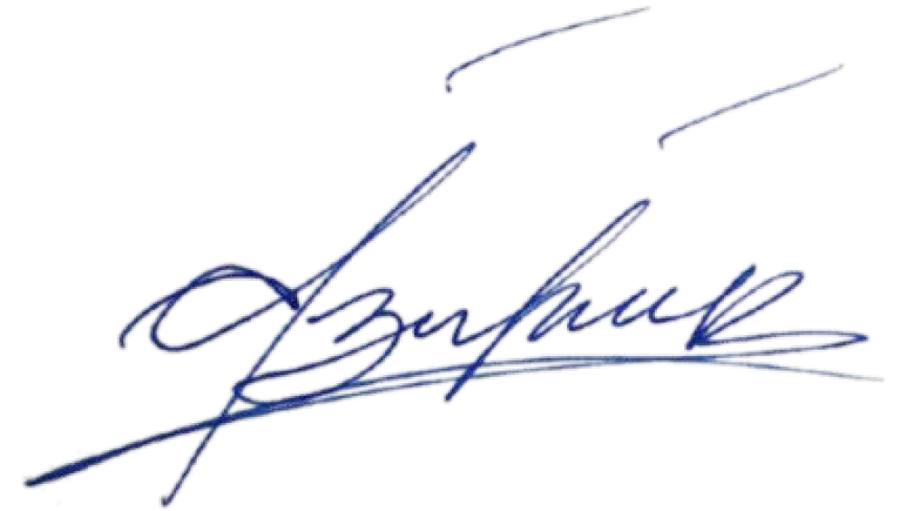Atentamente:

**DIP. GEORGINA BUJANDA RIOS**

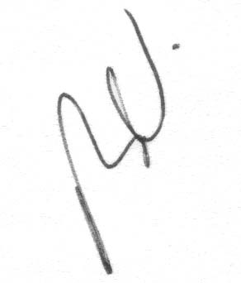

**DIP. BLANCA GAMEZ GUTIERREZ**

**FRACCIÓN PARLAMENTARIA DEL PARTIDO ACCIÓN NACIONAL**